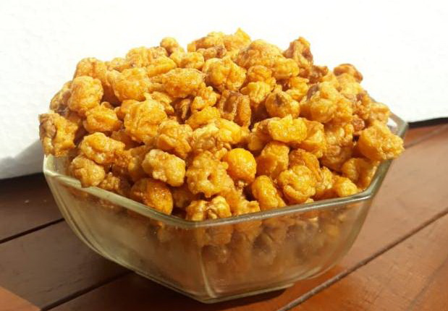

**Makanan Tradisional Marning khas Boyolali tradisionalnya yang lezat dan unik**

Selamat datang di Kabupaten Boyolali, daerah yang terkenal dengan makanan tradisionalnya yang lezat dan unik! Salah satu makanan khas Boyolali yang sangat terkenal adalah Marning, camilan tradisional dari tepung ketan yang sangat populer di daerah boyolali.

Marning biasanya terbuat dari tepung ketan yang dipadatkan dan dicetak dengan berbagai macam bentuk dan ukuran, seperti lingkaran, segitiga, atau persegi. Kemudian, marning diolah dengan berbagai macam bumbu, seperti gula kelapa, wijen, atau parutan kelapa, yang memberikan rasa yang unik dan istimewa pada camilan ini.

Marning dapat ditemukan di berbagai toko makanan tradisional di Kabupaten Boyolali, terutama di daerah Kecamatan Sawit. Selain itu, Marning juga menjadi oleh-oleh khas dari Boyolali yang sering dibawa pulang oleh para wisatawan yang berkunjung ke daerah ini.

Keunikan dan kelezatan Marning membuat camilan ini menjadi salah satu daya tarik wisata kuliner di Kabupaten Boyolali. Marning dapat dinikmati sebagai camilan di saat santai atau sebagai oleh-oleh khas dari daerah ini. Rasakan sensasi khas Boyolali dengan mencoba Marning, camilan tradisional yang lezat dan unik ini.

Jangan lewatkan kesempatan untuk mencoba Marning saat berkunjung ke Kabupaten Boyolali. Rasakan rasa autentik dan nikmati pengalaman kuliner yang tak terlupakan dari daerah ini. Camilan tradisional ini pasti akan memanjakan lidah Anda dan membuat Anda ingin kembali lagi untuk mencoba lebih banyak lagi makanan khas Boyolali lainnya.